105年度 無邊界大學推動計劃 活動花絮

一、活動名稱：自主學習說明會

二、活動日期：2016.12.30

三、活動時間：12:00-14:00

四、活動地點：人社2館B103

五、參與人員：105級諮商與臨床心理學系大一生、李維倫老師、翁士恆老師、友善大腦團員、莊朝為(管家)

六、活動內容：由李維倫老師與翁士恆老師說明自主學習內容，活動當中另介紹了友善大腦方案與西林社區早期療育服務等，讓學生了解大腦與生活的關聯性，藉此提升專注力與學習成效。

七、活動照片(4張)：
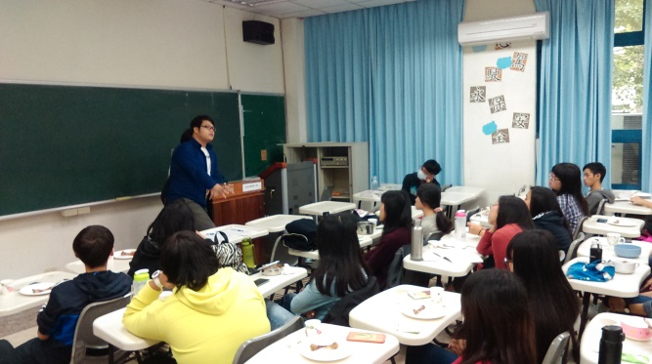 | 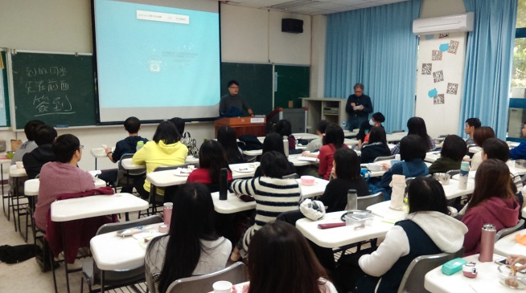
友善大腦團員宣傳 | 花蓮西林社區早期療育服務介紹
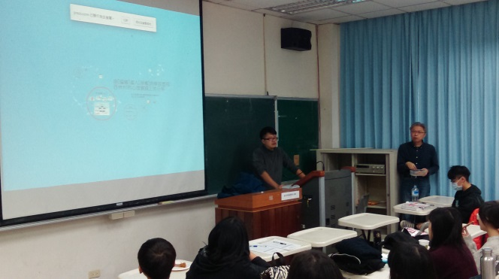 | 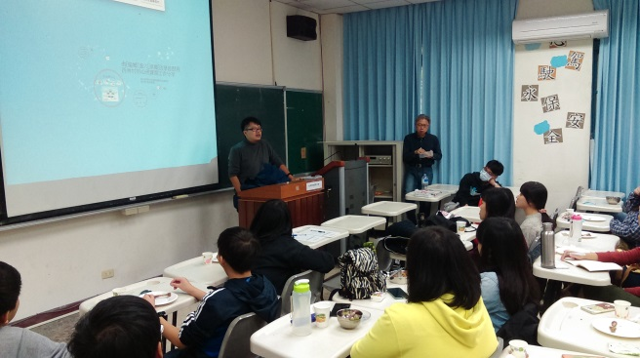
自主學習說明 | 自主學習說明

